苏州大学实验报告
院、系 | 计科院 |  | 年级专业 | 20计科 |  | 姓名 | 柯骅 | 学号 |  | 2027405033
课程名称 |  | 数据库原理与设计 |  |  |  |  |  | 同组实验者 |  | 无
指导教师 |  | 许佳捷 | 实验日期 |  | 2022.05.03 |  | 成绩

实 验 名 称 | 索引

目的：掌握索引的建立、删除的方法。

一 创建索引
1 建 student 的索引
为姓名建立索引，索引名：Ix_student_sname
为系科建立索引，索引名：Ix_student_sdept
- CREATE INDEX Ix_student_sname ON student(Sname)
- CREATE INDEX Ix_student_sdept ON student(sdept)

2 SC 的索引
为课程号建立索引： ix_sc_cno
- CREATE INDEX ix_sc_cno ON sc(cno)

3 Course 的索引
为课程名建立唯一性索引 ：Ix_course_cname
- CREATE unique INDEX Ix_course_cname ON course(cname)

4 如何 SP_HELP 查看索引刚才建立的索引？
- Sp _helpindex table_name

如何在企业管理器中查看索引？
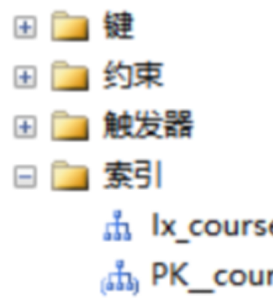

二 删除索引 course 表的索引 IX_course_cname
- DROP INDEX course.IX_course_cname

三 思考：如何把索引 IX_student_sname 修改为唯一性索引？
先删除，再重新建立

*四 思考建立索引的目的
1 输入下列存储过程，该程序生成大量数据供测试：
create procedure usp_makedata as
declare @nCnt int , @sNo varchar(6) , @sname varchar(8)
set @nCnt =12000 --计数器
while @nCnt<999999
begin
set @nCnt = @nCnt + 1
set @sNo = convert(varchar(6) ,@nCnt)
set @sName = '张'+@sno
insert into student (sno,sname,ssex,sage) values ( @sno,@sname,'男',20)
end
return
2 exec usp_makedata --生成测试数据
3 输入下述测试程序：
create procedure usp_test as
declare @nCount int ,@data int
set @nCount=0
while @nCount<100
begin
select @data=count(*) from student where sname <'张3800' or sname>'张8800'
set @nCount =@nCount + 1
end
4 测试
1）建立姓名的索引，查看运行时间(8秒).
create index ix_student_sname on student(sname) --建立索引
exec usp_test
2) 删除姓名索引，查看运行时间（2分11秒），比较与1）的时间长短。
drop index student.ix_student_sname --删除索引
exec usp_test

建立索引的目的：保证数据的唯一性，加速读取数据的速度，保证数据库数据的完整性

